
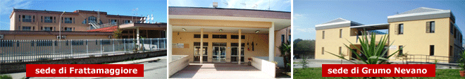
Istituto Professionale Industria e Artigianato
“Michele Niglio”
Via Napoli n. 23 Frattamaggiore 80027 (NA)
Tel. 081.8305734 – 081.8308809 - Fax 081.8305734 – C.F.: 80035520636
nari01000a@istruzione.it–nari01000a@pec.istruzione.it – www.ipianiglio.it
nari01002c Sede associata in Grumo Nevano (NA) – Via San Domenico s.n.c.
________________________________________________________________________________
Prot. N. 1590/C4
Ai Dirigenti Scolastici
Ai Docenti referenti
Distretto 27

Oggetto: seminario sui B.E.S. – Comportamenti disadattivi.
Si invita la S.V. a partecipare al seminario che si terrà presso l’aula magna del nostro Istituto, in data 13 marzo 2017 dalle ore 15,00 alle ore 17,30 sul tema:
“Comportamenti disadattivi”
Si chiede di indicare la propria adesione, per un massimo di due docenti, entro il giorno 11 marzo 2017 tramite mail all’indirizzo nari01000A@istruzione.it
Al termine dell’incontro sarà rilasciato un attestato di partecipazione.
Per eventuali informazioni rivolgersi al docente referente dell’IPIA “M. Niglio”,
prof. Bruno Vivenzio (tel. 3382354906).
L’occasione è gradita per porgere distinti saluti.
Frattamaggiore, 06/03/2017.
Il Dirigente Scolastico Ing. Raffaele D’Alterio Firma autografa sostituita a mezzo stampa
ai sensi dell’art.3, comma 2, D.lvo 39/93

